Φύλλο Εργασίας ή Ερωτήσεις που καθοδηγούν τη Διδασκαλία)
Σημ: Τα Italics είναι οι ερωτήσεις του Φύλλου Εργασίας των μαθητών.Σε κανονική γραμματοσειρά είναι οι οδηγίες και τα σχόλια για τον εκπαιδευτικό
Αρχικά επιχειρείται σύνδεση με τις προηγούμενες γνώσεις (πεπτικό σύστημα-θρεπτικές ουσίες)και με εμπειρίες από τη ζωή. Ταυτόχρονα με συζήτηση προσπαθούμε να ελέγξουμε την ορθότητα των απαντήσεων (να απαντηθούν σωστά για να μην αφήσουμε λανθασμένες εντυπώσεις)
1)Τι συμβαίνει στην αναπνοή σας όταν τρέχετε;
………………………………………………………………..
2)Τι συμβαίνει στο ρυθμό με τον οποίο χτυπάει η καρδιά σας όταν τρέχετε;……………….
3)Όταν τρέχετε τι πρέπει να κάνουν οι μύες (κυρίως των ποδιών σας) ……………………………
4)Αυτή η έντονη κίνηση ισοδυναμεί με παραγωγή ενέργειας από τα κύτταρα.
Έχετε σκεφτεί ότι αυτή η μεγάλη παραγωγή ενέργειας από τα κύτταρα, συνδέεται και με την αυξημένη ανάγκη σε οξυγόνο; Γι’ αυτό και έχουμε αυξημένο ρυθμό αναπνοής (λαχάνιασμα) (για να πάρουμε πολύ οξυγόνο από την ατμόσφαιρα).
Ποιος είπαμε ότι μεταφέρει το οξυγόνο στα κύτταρα; ……………………………
Ας συζητήσουμε τι απαντήσατε στις ομάδες.
5)Άρα όταν γυμναζόμαστε χρειαζόμαστε πολύ οξυγόνο να φτάσει στα κύτταρα.
Τότε γιατί η καρδιά μας χτυπάει δυνατά και γρήγορα όταν τρέχουμε; (διάλεξε )
Α) Γιατί η καρδιά καθαρίζει το αίμα από το διοξείδιο του άνθρακα και του δίνει οξυγόνο
Β)Γιατί η καρδιά πρέπει να σπρώξει γρήγορα το αίμα που πήρε οξυγόνο από τους πνεύμονες στα κύτταρα του σώματος
Αφού συμπληρωθεί η ερώτηση 5 προχωρούμε στην ενασχόληση κάθε ομάδας με το λογισμικό, ή το πρόπλασμα και το βιβλίο σελ 67
Με τη χρήση των εποπτικών μέσων οι μαθητές καθοδηγούνται στην άντληση πληροφοριών, ελέγχουν τις απόψεις τους. Όταν εργάζονται ομαδικά αξιοποιείται η ομαδοσυνεργατική μέθοδος διδασκαλίας. Η εναλλαγή των μέσων που χρησιμοποιούν δημιουργεί ενδιαφέρον.
Στην οθόνη του υπολογιστή που θα χρησιμοποιήσουν οι μαθητές έχουμε ήδη δύο παράθυρα, ένα με το λογισμικό της βιολογίας του ΠΙ και ένα με την εγκυκλοπαίδεια του ανθρώπινου σώματος (DK__MMBODY)(Μηχανή του Σώματος)
Οι ερωτήσεις 6-18 συμπληρώνονται από τις ομάδες ξεχωριστά κατά την μελέτη του λογισμικού και του προπλάσματος και συζητούνται τελικά στη τάξη.
Ομάδα Α κάνε το ΔΡΑΣΗ 1 αρχικά για 15 λεπτά. Μετά πήγαινε στο ΔΡΑΣΗ 2 για 15 λεπτά
Ομάδα Β κάνε το ΔΡΑΣΗ 2 αρχικά για 15 λεπτά. Μετά πήγαινε στο ΔΡΑΣΗ 1 για 15 λεπτά

ΔΡΑΣΗ 1) Εξέτασε τις απόψεις σου για την ερώτηση 5 μελετώντας με την ομάδα σου το λογισμικό.
Μηχανή του σώματος->συστήματα->κυκλοφορικό->πως λειτουργεί το σύστημα
Δείτε το βίντεο «Αιματική ροή» και απαντήστε στις ερωτήσεις 6-15 (όσες μπορέσετε ή όσες δεν απαντήσατε ακόμη)
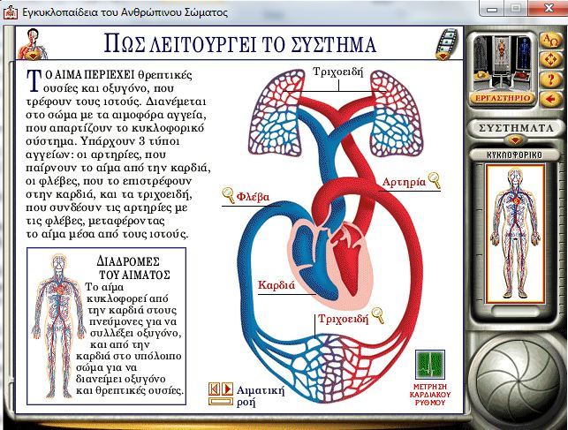
Τώρα πήγαινε με την ομάδα σου στο δεύτερο παράθυρο (στο λογισμικό Βιολογίας του ΠΙ)
Κεντρική σελίδα->κυκλοφορία ουσιών->ανατομία της καρδιάς
Χτύπησε και ανακάλυψε τον αριστερό κόλπο, την αριστερή κοιλία, τον δεξιό κόλπο, τη δεξιά κοιλία.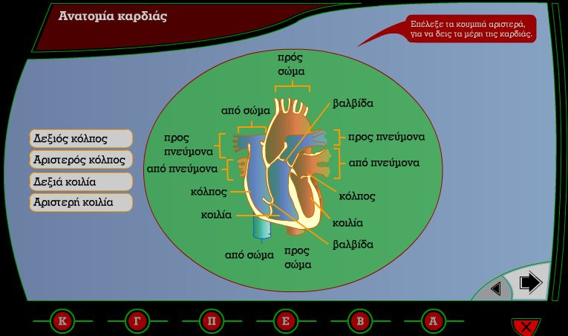
Πήγαινε στην επόμενη σελίδα «Κυκλοφορία αίματος στη καρδιά» και παρακολούθησε τη «σταδιακή κίνηση».
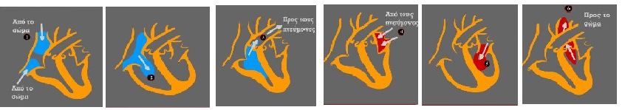Απαντήστε στις ερωτήσεις 16-19

ΔΡΑΣΗ 2) Εξέτασε τις απόψεις σου για την ερώτηση 5 μελετώντας με την ομάδα σου το βιβλίο σελ 67 χρησιμοποιώντας και το ανθρώπινο πρόπλασμα.
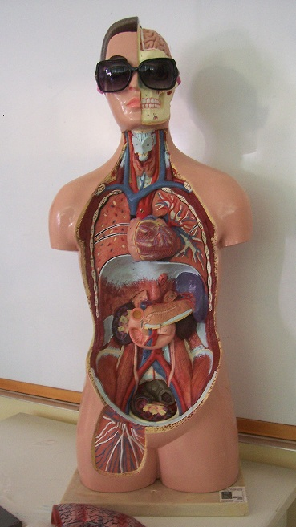
Απαντήστε στις ερωτήσεις 6,8,9,11,12,13,14,15(όσες μπορέσετε).
Στο βιβλίο στη σελίδα 65 μελετήστε την καρδιά και τα τέσσερα μέρη από τα οποία αποτελείται. Προσέξτε τα βελάκια που δείχνουν πως πάει το αίμα. Πιάστε και ανοίξτε με προσοχή το πρόπλασμα της καρδιάς. Προσέξτε καλά τους κόλπους και τις κοιλίες της καρδιάς. 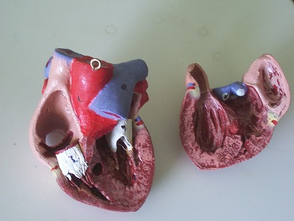

Ερωτήσεις 6-15 Κυκλοφορία του αίματος
6)Το κυκλοφορικό σύστημα μπορεί να θεωρηθεί ότι αποτελείται από δύο τμήματα
Το πρώτο προσλαμβάνει οξυγόνο από τους ………………………………….
Αυτό το τμήμα ονομάζεται μικρή κυκλοφορία.
Το δεύτερο μεταφέρει το οξυγόνο στα κύτταρα όλου του υπόλοιπου σώματος
Αυτό το τμήμα ονομάζεται μεγάλη κυκλοφορία
7) Υπάρχει μία μεγάλη αρτηρία που μεταφέρει αίμα πλούσιο σε διοξείδιο του άνθρακα και φτωχό σε οξυγόνο. Πως ονομάζεται αυτή η αρτηρία; …………………………….
8)Αυτή η αρτηρία βρίσκεται μεταξύ της καρδιάς και του ……..............
9) Γιατί ονομάζεται αρτηρία αφού μεταφέρει αίμα πλούσιο σε διοξείδιο του άνθρακα και φτωχό σε οξυγόνο;
10) Υπάρχει μία μεγάλη φλέβα που μεταφέρει αίμα πλούσιο σε οξυγόνο. Πως ονομάζεται αυτή η φλέβα; …………………………….
11)Αυτή η φλέβα βρίσκεται μεταξύ της καρδιάς και του ……..............
12) Γιατί ονομάζεται φλέβα αφού μεταφέρει αίμα πλούσιο σε οξυγόνο;
13) Το αίμα που είναι πλούσιο σε οξυγόνο μεταφέρεται από τη καρδιά σε όλο το υπόλοιπο σώμα μέσα στις …………………………..
14) Αυτές διακλαδίζονται στα ………………………………. αγγεία. Από τα λεπτά τοιχώματα των αγγείων αυτών το οξυγόνο περνάει από το αίμα στα κύτταρα και το διοξείδιο του άνθρακα περνάει από τα κύτταρα στο αίμα.
15) α)Το αίμα που είναι φτωχό σε οξυγόνο και περιέχει πολύ διοξείδιο του άνθρακα, γυρνάει στη καρδιά μέσω των ………………………
15)β)Με ποιο τρόπο ο οργανισμός σιγουρεύεται ότι το αίμα στις φλέβες θα καταφέρει να πάει από τα πόδια στη καρδιά και όχι ανάποδα

Ερωτήσεις 16-18 Λειτουργία της καρδιάς:
16)Το αίμα μπαίνει στη καρδιά πάντα από τους …………………..
17)Το αίμα βγαίνει από τη καρδιά πάντα από τις ……………………….. (αυτές έχουν την ικανότητα να σπρώχνουν το αίμα με δύναμη.)
18)Το αίμα που είναι φτωχό σε οξυγόνο πρέπει να πάει στους πνεύμονες να πάρει οξυγόνο. Αλλά δεν έχει αρκετή δύναμη και πρέπει να περάσει από τη καρδιά για να το σπρώξει στους πνεύμονες.
Το φτωχό σε οξυγόνο αίμα μπαίνει στη καρδιά από τον ………………..κόλπο και προχωράει στην …………………….. κοιλία. Από εκεί η καρδιά σπρώχνει το αίμα στους πνεύμονες. Το αίμα εκεί αφήνει το διοξείδιο του άνθρακα και παίρνει οξυγόνο. Από τους πνεύμονες το αίμα πλούσιο σε οξυγόνο πρέπει να πάει στα κύτταρα, αλλά δεν έχει αρκετή δύναμη , γι’ αυτό περνάει από τη καρδιά. Το αίμα πλούσιο σε οξυγόνο μπαίνει στη καρδιά από τον ………………………………κόλπο, προωθείται στην …………………… κοιλία και από κει σπρώχνεται με δύναμη μέσω των αρτηριών σε όλο το σώμα.
19) Τι πιστεύετε; Ποιος κόλπος ή ποια κοιλία έχει το παχύτερο τοίχωμα; Γιατί;
Ξαναδείτε το πρόπλασμα για να τσεκάρετε την απάντησή σας. Συζητείστε το γιατί με τον καθηγητή.

